Урок внеклассного чтения в 3 классе.

Тема: Е. И Чарушин и особенности его творчества.

Тип урока: Урок применения знаний и умений
Цель: создание условий для знакомства с творчеством Е. И Чарушина.
Задачи:
1. Познакомить с особенностями творчества Е.И. Чарушина
2. Расширить знания обучающихся об авторе
3. Учить находить познавательный материал в произведениях Е.И. Чарушина и устанавливать причинно- следственные связи
4. Развивать и коррегировать технику чтения
5. Воспитывать любовь к чтению и природе.
БУД:
Личностные:
-положительное отношение к окружающей действительности, готовность к организации взаимодействия с ней и эстетическому ее восприятию; целостный, социально ориентированный взгляд на мир в единстве его природной и социальной частей;
-готовность к безопасному и бережному поведению в природе и обществе.
Коммуникативные:
- вступать в контакт и работать в коллективе (учитель−ученик, ученик–ученик, ученик–класс, учитель−класс);
- использовать принятые ритуалы социального взаимодействия с одноклассниками и учителем;
- обращаться за помощью и принимать помощь;
Регулятивные :
-адекватно соблюдать ритуалы школьного поведения (поднимать руку, вставать и выходить из-за парты и т. д.);
- принимать цели и произвольно включаться в деятельность, следовать предложенному плану и работать в общем темпе;
- активно участвовать в деятельности, контролировать и оценивать свои действия и действия одноклассников;
Познавательные:
-выделять некоторые существенные, общие и отличительные свойства хорошо знакомых предметов;
-устанавливать видо-родовые отношения предметов;
-делать простейшие обобщения, сравнивать, классифицировать на наглядном материале;
-читать;
-наблюдать под руководством взрослого за предметами и явлениями окружающей действительности;

Оборудование: карточки со словами, таблица со слогами, выставка книг, портрет, решетки, карточки- опоры.
1. Мотивационный этап.
- Первым сядет тот, кто прочитает слово по буквам, которые подчеркнуты
БЕРЛЫКСАЬ
ОЛОЕСНЬ
ЛИРСУЗАЦ
ЛОВКСЬ
СМАРЫ КСЬ
ЗА СМЯЦ
МЕ АОДВЕ ЯДЬ
- Прочитаем еще раз эти слова и подумаем, название какого животного мы не читали:
БЕЛКА, РЫСЬ, ОЛЕНЬ, БОБР, ЛОСЬ, ОЛЕНЬ, ЗАЯЦ, МЕДВЕДЬ.
- Как назвать одним словом, кто это?
- Какие это животные?
- Как Вы думаете о ком сегодня мы будем читать книги?
2. Сообщение темы урока.
- Сегодня на уроке мы познакомимся с произведениями , а какого автора, составьте по цифрам его фамилию
Ч Р А Ш У И Н
1 3 2 5 4 6 7
Чарушин
- Найдите в своих книгах и прочитайте, как его зовут. ( Евгений Иванович Чарушин- открывается запись)
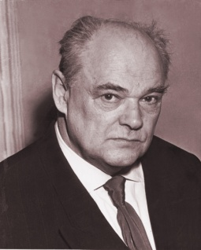
3. Целеполагание.
Какую цель мы себе поставим?
4. Этап повторения
3.1. А сейчас проведем разминку
- на дыхание
Вдох через нос- выдох через нос
рот- рот
рот- нос
нос-рот
- чтение согласных
БРПСМКНВДЛЖШХЗД
- добавим гласную О
ДЛБШНКЦВСМЧЖДБХ
- добавим гласную Ё
РЛМНКЦВФРМНТЛДБС
- добавляем чередование О-Ё
- Чтение слоговой таблицы
А О У И Ы
ГР
ПР
БР
ТК
ВК
3.2. Проверка дом. задания.
- Вы дома читали рассказы этого автора, о ком были рассказы, которые Вы почитали?
- Чтение и пересказы детей. Оценивание: самооценка и оценка товарищей. (тексты даны с учетом особенностей детей)
6. Усвоение нового материала.
6.1Просмотр фильма о Е.И. Чарушине https://youtu.be/qLZbIJTVPf8 до 1.25
-После ответьте на вопрос о ком писал Е.И. Чарушин?
- Да, особенностью его творчества было:
РАССКАЗЫ О ЖИВОТНЫХ
6.2. Физминутка
Раз - присядка, два - прыжок.
Это заячья зарядка.
А лисята, как проснуться,
Любят долго потянуться,
Обязательно зевнуть,
Ну и хвостиком вильнуть.
А волчата спинку выгнут
И легонечко подпрыгнут.
Ну а мишка косолапый,
Широко расставив лапы ноги
То одну, то обе вместе,
Долго топчется на месте.
А кому зарядки мало -
Начинает все сначала!
6.1.А сейчас вы прослушаете рассказ Е.И. Чарушина "Томка"https://youtu.be/qLZbIJTVPf8 с 1.32 и мы определим еще одну особенность его рассказов, но перед слушанием поставим себе вопросы.
КТО
ЧТО
КАКОЙ
ГДЕ
ЧЕМУ
- Какие чувства вызвал рассказ? Ответим на поставленные вопросы.
Кто нам рассказывает о Томке?
АВТОР - ГЕРОЙ РАССКАЗОВ. Это 2 особенность.
7. Этап закрепления.
7.1. Подготовительная беседа- А чтобы узнать 3 особенность его рассказов, мы прочитаем рассказ "Бобры"из книги "Большие и маленькие" все вместе.
- Что вы знаете об этих животных?
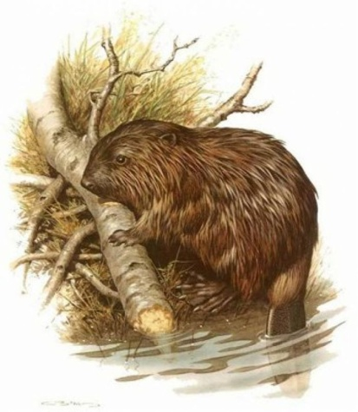
- В тексте встретятся трудные слова для чтения. Прочитаем их
ОБ-РУБ-КИ ПРО-МА-ЖЕМ
ВКО-ПА-ЕМ ПЕ-РЕ-ПЛЕ-ТЕМ
ПРИ-ШЛЕП-НЕМ ПОД-ВОД-НЫМ
- Что такое плотина? Посмотрите на иллюстрацию

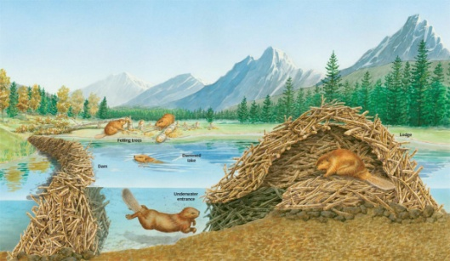
7.2. Чтение с сопровождением
- Что узнали о жизни бобров?
3 особенность - МНОГО ПОЗНАВАТЕЛЬНОГО МАТЕРИАЛА
7.3.Чтение на время (1 минутка)
7.4. Чтение по решеткам (дифференцированный подход) Оценивание себя.
7.5. Чтение "испорченный телевизор" (по рядам читают по очереди и "ломаются") Оценивание товарищей и себя.
7.6.Найти слово на определенную букву
8. Этап рефлексии.
- Что нового узнали?
- Какую цель ставили?
- Оцените, как выполнили поставленную цель?
- Продолжить фразу:
Мне понравилось....
Особенно мне запомнилось.....
Мне бы хотелось узнать....
Оценки за урок.....
9. Д.З
- прочитать рассказ (учитель дает разного объема)
- по желанию нарисовать героя рассказа.

